OS MISTÉRIOS dos NÚMEROS
Texto de Paulo Urban, publicado na Revista Planeta, edição nº 376, janeiro/2004
Paulo Urban é médico psiquiatra e Psicoterapeuta do Encantamento
Embora lidemos de modo natural diariamente com os números, raramente percebemos o quanto eles expressam idéias e forças arquetípicas que se encontram muito além de sua simples utilidade matemática.
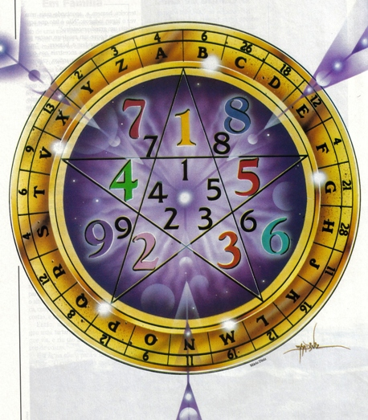
ilustr. de Mário Diniz – copyright ed. Três
A mentalidade tradicional, porém, essencialmente integrada à natureza, incapaz de aceitar o acaso em sua espontaneidade animista, sempre projetou nos números valores transcendentes no intuito de alcançar por meio deles a verdadeira compreensão das coisas e dos seres, conferindo-lhes caráter e personalidade, fazendo deles entidades insofismáveis, veículos de expressão de aspectos divinos. Culturas arcaicas, sem exceção, perceberam nos números qualidades primordiais que residem por trás de suas meras quantidades, fonte de uma infinita e enigmática elaboração simbólica. Nossa curiosidade por decifrar os mistérios numéricos encontra-se, portanto, atrelada não só à necessidade de enumerar os fatos e ordenar os eventos cósmicos para melhor compreensão da natureza, mas também à de entender a estreita relação entre os deuses e os homens.
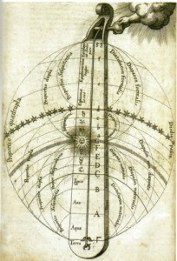
Utriusque Cosmi, obra pitagórica de Robert Fludd sobre a “Música das Esferas” (1617)
Nesse sentido, a arte da interpretação dos números, constitui-se, possivelmente, numa das mais antigas práticas esotéricas. O mestre Pitágoras, séc. VI a.C., por exemplo, imortalizado pela máxima O universo é número, julgava fosse a música, dentre todas as artes, a melhor maneira de expressar a natureza, visto que ela reproduz a harmonia das esferas. Suas idéias, importadas do hermetismo egípcio e mescladas aos mistérios órficos, influenciariam sobretudo Platão, sábio grego para quem a música representava o mais alto grau de conhecimento, elo entre a harmonia cósmica e a interior.
Curiosamente, o séc. XX mostrou-se cientificamente capaz de atestar essas verdades intuídas pela mente antiga. A química a física descobriram, por exemplo, a bipolaridade intrínseca aos átomos. Elétrons dotados de carga negativa circunscrevem nos diferentes níveis energéticos de seus orbitais, o núcleo atômico, composto por nêutrons e prótons, estes últimos dotados de carga positiva. Cada átomo, pois, é uma pilha micro-cósmica, capaz de emitir uma freqüência, resultado de seu movimento rítmico, a atestar que mesmo as dimensões infinitésimas da natureza não repousam, mas pulsam, e que, portanto, são vida!
Com o advento da mecânica quântica, entretanto, a ciência desvendou todo um universo infinito composto por sub-partículas e forças semelhantemente vibracionais, deparando-se com fenômenos naturais imponderáveis, inexplicáveis pela ótica dos velhos paradigmas. Hoje admitimos que toda a complexidade organizacional da matéria seja produto último de energia pura, a confirmar incrivelmente o modelo animista, intuído pela mente primitiva, segundo o qual tudo na natureza está vivo, seja o átomo, o grão de areia, a pedra, os seres orgânicos, os planetas, as estrelas e galáxias que habitam o espaço sideral. Paradoxalmente, os olhos assustados da ciência testemunham a antiga máxima pitagórica, segundo a qual o universo inteiro é expressão de forças vivas, em última análise, perfeitamente bem representadas pelos números e arquétipos que estes denominam.
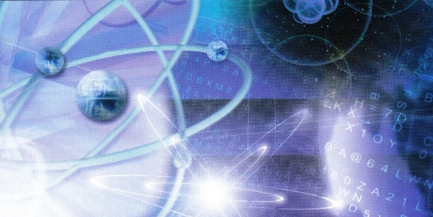
copyright Ediouros
Cabe aqui uma milenar história, a ilustrar o conceito de que os números sublimam verdades transcendentes, absolutamente incapturáveis, entretanto, pela mente lógica acostumada a reduzi-los a simples cifras quantitativas. Conta-se que na velha China, numa época muito anterior à construção da grande muralha, quando os reis tinham por hábito a guerra, certa noite, dezoito generais achavam-se sentados ao redor do fogo, discutindo longamente se teriam ou não sucesso num ataque que planejavam fazer, naquela madrugada, à fortaleza vizinha. Como não chegavam à conclusão alguma decidiram promover um escrutínio secreto: os que fossem contra o ataque deveriam pôr numa bolsa uma pedra negra; os que estivessem a favor da empreitada colocariam dentro dela uma pedra branca. Aberta a urna, esta revelou 15 pedras negras e 3 brancas. Por conta disso, “evidentemente”, levantaram seus exércitos, deram ordens para o ataque e venceram. Ora, o sinal lhes fora claro, posto que o 3, diferentemente do 15, revela-se um número perfeito, cujo sentido é o da realização plena dos ideais! Entenderam os sábios generais que, se justamente três deles eram concordantes entre si, estava aí o sentido de unidade promissora de que todos precisavam para que a batalha fosse vencida.
Tal história bem revela o quanto o antigo pensamento oriental ultrapassa os limites do raciocínio lógico, valorizando o aspecto sutil e sincronístico dos eventos em detrimento de seu simples caráter objetivo e concreto. A numerologia chinesa, com características próprias, tem suas raízes centradas no taoísmo cujos primórdios perdem-se na Antigüidade. Alguns atribuem a origem da interpretação dos números às famílias Hi e Ho de Ming-t’ang, que viveram sob cetro do semilendário imperador Yao (2357-2258 a.C.). Outros reputam a idealização desta arte a Huang-Ti, o Imperador Amarelo, antepassado de Yao e sistematizador de toda a medicina taoísta.
Os chineses vêem nos números, sobretudo, a interação entre macro e microcosmo, entre o Céu (K’ien, cuja natureza é ímpar e yang) e a Terra (K’uen, essencialmente par e yin), de onde depreendem todas as leis do império em conformidade com o Tao. O I Ching, principal sistema oracular chinês, por exemplo, fundamenta-se sobre o número 8, que, para os chineses, assume um papel integrador entre o homem e as forças cósmicas do Tao. Curiosamente, em algarismos arábicos, o 8 escreve-se com dois círculos, um sobre o outro, como se aludissem à reciprocidade tangente entre o mundo divino e nosso plano de existência humana.

Expressões naturais da ‘Proporçao áurea’: encontra-se no ‘náutilus’, no ‘Homem de Vitrúvio’, na Monalisa, nas flores, na dentição perfeita, nas galáxias, nos fractais…
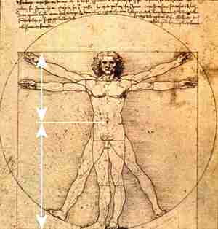

Mesma verdade encontra-se na numerologia pitagórica, para a qual os ritmos cósmicos manifestam-se sob números, sendo a geometria uma ciência oculta, espécie de assinatura de Deus a ser descoberta por trás das relações matemáticas. Tal pensamento, resgatado pelo neoplatonismo, serviu de arcabouço às estruturas arquitetônicas das igrejas e catedrais construídas ao longo de toda a Idade Média e do Renascimento, visto que estas preservam em seus arcos, espaços interiores, portas e janelas, a famosa proporção áurea, a estabelecer um jogo harmônico de metragens, de modo que a menor parte de uma linha tenha com sua maior parte a mesma relação que esta guarda com o todo. Aproporção áurea, abundante no pitagorismo, também encontrada noutros sistemas numerológicos, desde orientais até os das civilizações pré-colombianas, respeita a economia da natureza, servindo de base para que as construções idealizadas pelos homens melhor reproduzam, em sua intenção, a perfeição da criação divina.
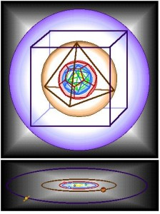
Os sólidos perfeitos de Platão
Um dos maiores discípulos do neoplatonismo, a conceber leis universais segundo bases matemáticas pitagóricas, foi o astrônomo Johann Kepler (1571-1630), que viu nos 5 sólidos perfeitos de Platão (o tetraedro, o cubo, o octaedro, o dodecaedro e o icosaedro) um mapa da relação harmônica entre as órbitas planetárias de nosso sistema solar, em função do que exclamou: Deus geometriza!
Poderíamos discorrer aqui infinitamente (advérbio este dos mais adequados quando o tema é numerologia) sobre nomes e fatos pertinentes ao universo dos números sem que esgotássemos o fascínio que ele nos causa. Detenhamo-nos, entretanto, sobre nossos personagens principais: os números. Passemos em revista, de modo sucinto, os segredos guardados pelos números da unidade, ou ciclo matricial, que alicerçam numerologias desenvolvidas por muitas culturas. Outros números de importância poderiam ser citados, mas fugiríamos à dimensão e ao enfoque deste texto. Limitaremos nossa digressão simbólica ao ciclo matricial, posto que os sistemas numerológicos, sem exceção, adotam métodos de redução de toda e qualquer cifra a seu correlato número da unidade.
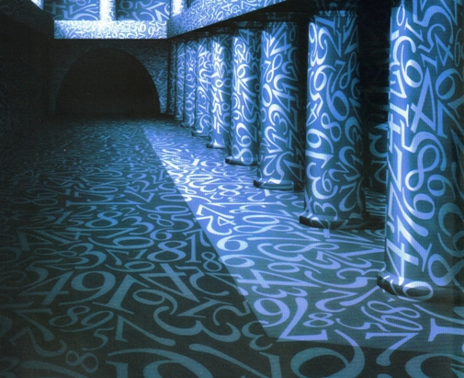
copyright Ediouros

 1 - Símbolo do absoluto, do Criador; também do homem em pé, em união com o divino. O Um é ainda o Princípio e o regente universal do ato criativo. É força arquetípica masculina, símbolo do pai, do Céu; também do ser primordial, centro cósmico de onde tudo se origina. O Tao nos ensina: O Um gera o dois, o dois gera o três, para daí serem geradas as dez mil coisas. Na dimensão humana é expressão da individualidade, do ego, da personalidade.

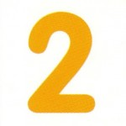 2 – Expressa a complementaridade e a relatividade. É força arquetípica feminina, símbolo da mãe, da Terra e da fertilidade. Designa a criatura, também o ato criativo assimilado e o dualismo sobre o qual repousa a dialética, responsável pelo movimento evolutivo da vida. Em termos pessoais representa a intuição e a sabedoria da alma, o estado de espírito complacente e sensível ao ritmo da vida.

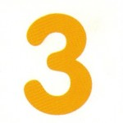 3 - Oriundo da soma ou fusão dos dois princípios precedentes, o 3 é o primeiro número a expressar o mundo manifesto. Haja vista a tridimensionalidade à qual estamos presos, ou ainda o triângulo, primeira e mais simples das formas geométricas. Por isso, o 3 é símbolo da vida, fruto da concepção do 2, estimulada pelo princípio fertilizador do 1. Em termos pessoais, representa a satisfação do ego, pleno de si e realizado por meio de suas obras. Seu arquétipo designa a gestação, a família, também a vida sustentada pela complementar oposição entre os princípios masculino e feminino.

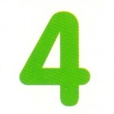 4 - Arquétipo sobre o qual a vida se sustenta. Também símbolo da completude e da inteireza, depreendido pela mente arcaica a partir da dança cíclica das quatro estações. Daí os antigos ocidentais intuírem que são 4 os elementos da natureza, também quatro os cantos do mundo sobre os quais a condição humana se ancora. Em termos práticos, refere-se à solidez dos projetos pessoais, à segurança e à boa base dos empreendimentos, conferindo estabilidade e bom agouro ao reger as mudanças impostas pela vida.

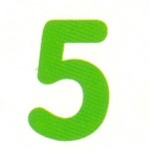 5 - Um passo além da estabilidade, traduz toda incerteza e exige a adaptabilidade de todo aquele que deseja crescer em harmonia dinâmica com a vida. Rege as vicissitudes e o imprevisível dos fatos; também a comunicação, a inteligência, a argúcia, a palavra, o pensamento. Designa ainda nossos cinco sentidos, por meio dos quais experimentamos o mundo à nossa volta. Por isso, é número que estimula a percepção.

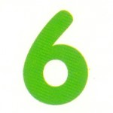 6 - Esotericamente representado pela estrela de seis pontas, ou Estrela de Salomão (formada pelo entrelaçamento de dois triângulos eqüiláteros, um dos quais aponta para cima e o outro para baixo), o número 6 alude à interação entre o mundo espiritual e o plano terreno. É tanto signo do equilíbrio cármico como emblema dos dilemas humanos, posto que cada um dos 6 cruzamentos de linhas que a figura apresenta sugerem as encruzilhadas da vida que nos cobram sempre uma decisão.

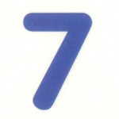 7 - Número mágico por excelência, corresponde aos sete dias da Criação, a uma semana completa, aos sete planetas e seus correlatos metais alquímicos, às sete cores do arco-íris, às sete notas musicais. Consagrado a Apolo pelos gregos, era tido como a cifra da antevisão dos fatos, dos vaticínios, das profecias. Em termos pessoais designa conquistas, viagens, extroversão, perspicácia e oportunidades.

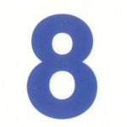 8 - Dobro do 4, reforça o caráter deste e constitui-se em símbolo de empreendimentos sólidos, bem erguidos sobre bases de justiça e equilíbrio. Em termos práticos, sua influência benéfica nos traz a orientação necessária para o curso da vida, visto que o 8 é símbolo da rosa-dos-ventos, com suas demarcações cardeais e intermediárias.

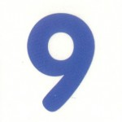 9 - Número da ascese e da espiritualidade. Sua forma propriamente sugere uma espiral ascendente voltada à sublimação e à transcendência da consciência, reforçada pelo fato de ser o 9 o último número da unidade. Seu desígnio é o da introspecção e o das práticas contemplativas da alma. Também sugere o renascimento, posto serem 9 os meses da gestação da espécie humana.

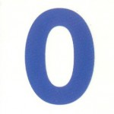
Zero - Termo derivado do árabe cifa, que se traduz por “vazio”. Simboliza o não-ser, o incriado, a virtualidade da alma. O conceito de zero, desconhecido da maioria dos povos, entrou na Europa por meio das invasões árabes a partir do século VIII. Antes destes, era considerado apenas pelos hindus e mais remotamente pelos maias, que o representavam por uma concha. O zero nos sugere a idéia de marco divisor de águas, de interregno entre existências, de mudanças cruciais a demarcar o ciclo da vida.
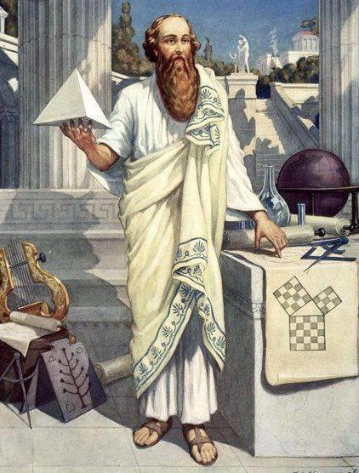
Pitágoras de Samos, o grande geômetra: “O Universo é número”, dizia o mestre.
Importante esclarecer ao leitor que são inúmeros os métodos numerológicos que se propõem a orientar nossos passos pela vida. Não nos interessa comprometermo-nos com nenhum. Evidentemente, não só há sistemas mais ou menos complexos, como também intérpretes da numerologia mais aprofundados em seus estudos em meio a outros tantos muito superficiais em seu propósito. Via de regra, os estudos numerológicos, além de valorizarem certas datas, costumam atribuir às letras dos nomes valores numéricos em acordo com tabelas (que variam enormemente entre si), conforme o alfabeto adotado. Dá-se o nome degematria ao estudo da relação mágica depreendida entre letras e números, havendo o judaísmo hermético se aprofundado bastante nesta técnica. Entretanto, outras correntes numerológicas têm igual valor, guardadas suas características próprias, o que origina uma série de sistemas apoiados no pitagorismo, ou no I Ching, outros no calendário maia, outros ainda na astrologia árabe, etc…
Boa receita diante dessa diversidade é que o leitor, antes de entregar seu nome a qualquer estudo numerológico, saiba antes avaliar minimamente o caráter do numerologista que se propõe a este intento. Afinal, os números, mais que simples cifras, são temas a interpretar, e a elucidação de seus mistérios, sempre que adequada, pode nos conduzir a uma maior compreensão de nossas tendências inatas.
Sendo a palavra a realização do signo; os números, como arquétipos, são suas raízes secretas, e buscá-las essencialmente, pode mesmo nos levar a trilhar a mágica estrada do autoconhecimento.

